Памятки населению
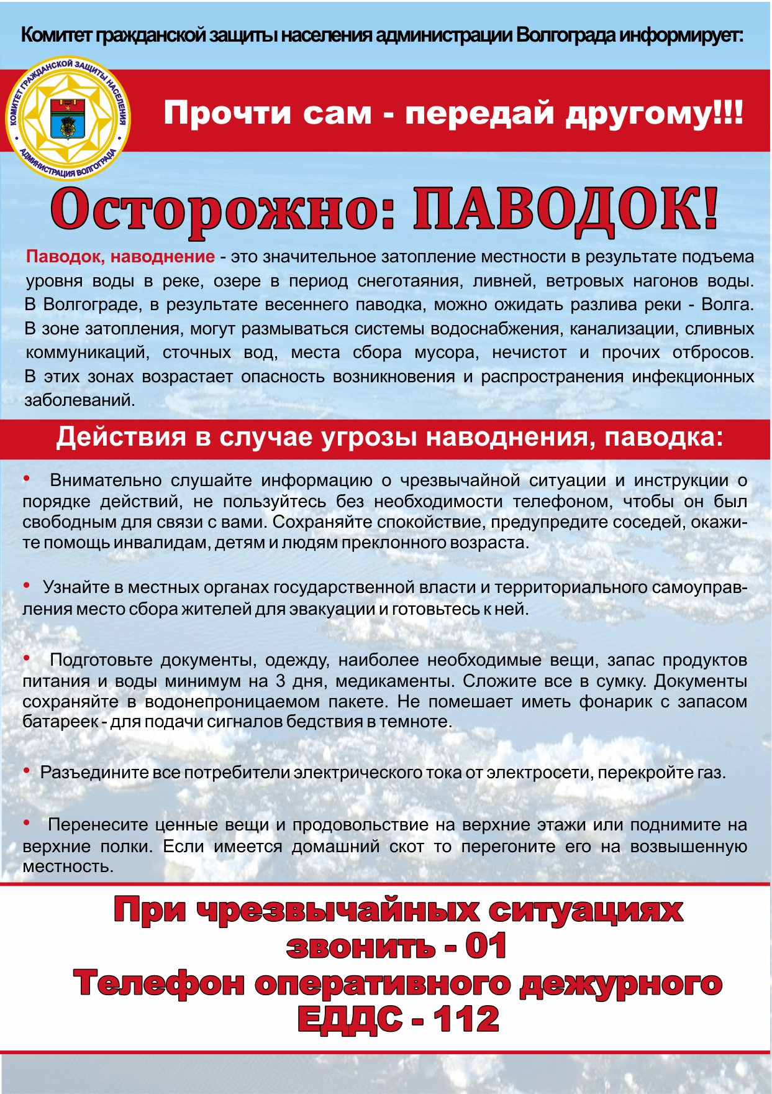

 | Памятка населению  КАК ВЫБРАТЬСЯ ИЗ ПОЛЫНЬИ

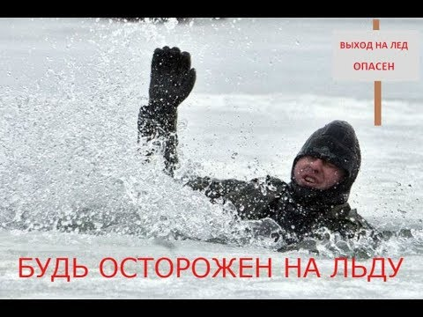
Холода уже наступили. И, несмотря на ежегодные предупреждения МЧС, люди постоянно проваливаются под лед на рыбалках, да и на обычных прогулках. Все потому что мало кто способен адекватно оценить коварство льда — на одном и том же водоеме толщина его может быть совершенно разной. Выжить после падения в полынью удается, к сожалению немногим. Сейчас мы расскажем вам, что нужно делать в такой непростой ситуации.
Что происходит
Дыхание в ледяной воде перехватит моментально — температурный перепад и шок. Человека со слабым сердцем такое может и убить. Большинство гибнет из-за гипотермии: кровь отливает от конечностей к сердцу и мозгам, а вот руки и ноги перестают функционировать нормально.
Самоконтроль
Это первое, что нужно помнить. В ледяной воде необходимо обязательно постараться прийти в себя как можно быстрее. Контроль дыхания очень важен: восстановите его и, опасность просто захлебнуться водой, будет уже не так близка.
Положение тела
Если размеры полыньи позволяют, раскидывайте в стороны руки и ноги. Так вы избежите опасности погрузиться сразу и с головой, что очень опасно. Тяжелые ботинки (по возможности) лучше скинуть, иначе они утянут вас на дно.
Опасное течение
Взяли себя в руки? Отлично. Поймите, куда влечет вас течение и старайтесь выбираться к противоположному краю полыньи. Иначе вас просто затянет под лед, откуда выбраться уже невозможно.

Куда вылезать
В идеале нужно вылезать с той же стороны, где провалились. Вы пришли с этой стороны — значит, лед там уже проверено выдержит вес человека.
Согреваемся
Конечно, согреться в ледяной воде не получится. Однако, можно буквально заставить циркуляцию крови работать вопреки заложенной природой программе: активно (но не хаотично!) двигайте руками и ногами. Так вы помешаете им окоченеть, а значит, и сохраните способность двигаться.
Опасный край
Выбраться на лед из полыньи очень трудно. Все дело в том, что ее края подмыты водой и очень скользки. Вам нужно обломать скользкие края ударами локтя, обязательно защищенного одеждой. Теперь появилась возможность зацепиться за лед.
Как вылезать
Закидывайте руки на лед, как можно дальше. Не забывайте глубоко дышать, это очень важно. Цепляться за лед пальцами и ногтями бесполезно, не тратьте драгоценное время. Опирайтесь на лед локтями, одновременно энергично отталкивая себя ногами от воды. Старайтесь закинуть на лед согнутую в колене ногу — это путь к спасению. Выбрались? Перекатывайтесь подальше от воды, вставайте и бегите на берег.

Будьте внимательны и осторожны. Но если все же беда произошла, помните: рядом с Вами находятся профессионалы. Не медлите с вызовом помощи по телефонам:
- единый телефон вызова экстренных оперативных служб «112»,
- службы спасения Волгограда – «089»

ЕДИНЫЙ ТЕЛЕФОН ВЫЗОВА ЭКСТРЕННЫХ ОПЕРАТИВНЫХ СЛУЖБ 112
Комитет гражданской защиты населения
администрации Волгограда

ПАМЯТКА

По действиям населения при угрозе наводнения

Уважаемые жители Волгограда!

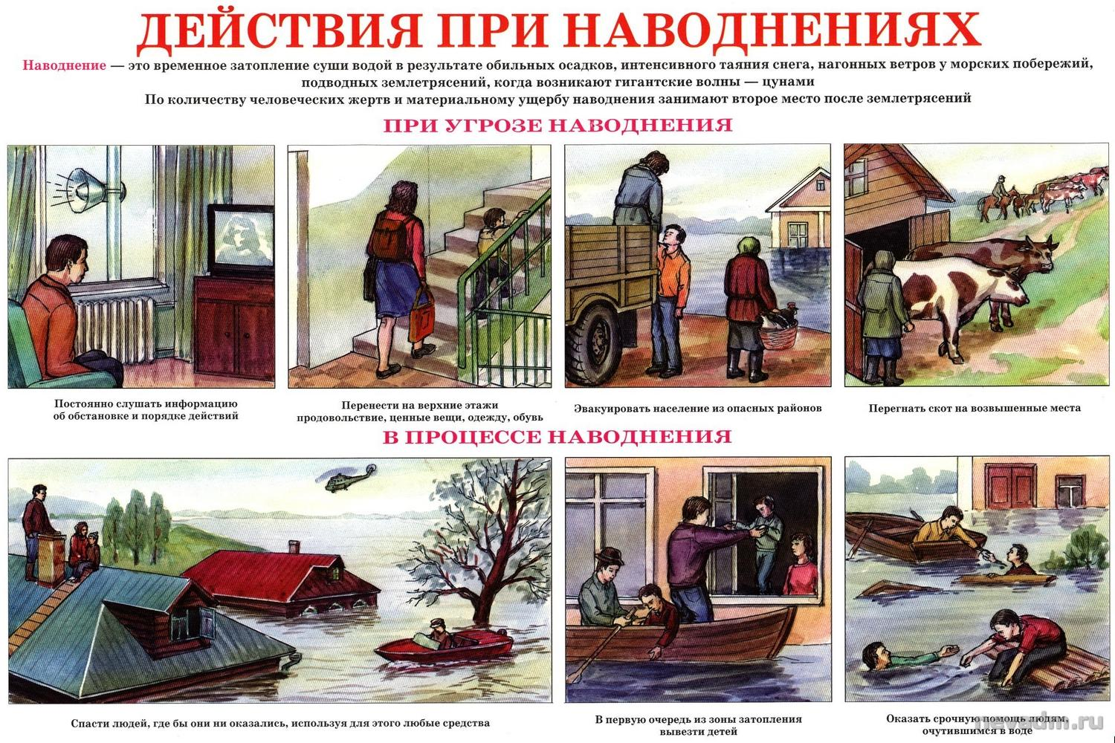

Характеристика явления

Наводнение — затопление суши водой, выступившей из берегов в период весеннего половодья или образовавшейся в результате сильных ливней и т.п.

Действия населения до наводнения

Если вы услышали сигнал об угрозе наводнения:
- включите телевизор или радиоприемник, по ним может поступить важная информация. В установленном порядке выходите (выезжайте) из опасной зоны возможного катастрофического затопления в назначенный безопасный район или на возвышенные участки местности;
- сообщите соседям и близким людям, находящимся в зоне явления, об угрозе;
- подготовьте документы, ценные вещи, медикаменты, 2-3 суточный запас непортящихся продуктов питания, постельное белье и туалетные принадлежности, по возможности комплект верхней одежды и обувь;
- перенесите имущество и материальные ценности в безопасное место (чердак, крыша) или уложите их повыше (на шкафы, антресоли);
- выключите электричество и газ, погасите огонь в отопительных печах, закрепите все плавучие предметы, находящиеся вне зданий, или разместите их в подсобных помещениях.
- Закройте окна и двери, при необходимости и наличии времени забейте снаружи досками (щитами) окна и двери первых этажей;
- покиньте дом и следуйте на эвакуационный пункт.

Действия населения во время наводнения
Если вы в зоне наводнения:
- включите телевизор или радиоприемник, по ним может поступить важная информация;
- без крайней необходимости не принимайте самостоятельных непродуманных действий;
- поднимитесь на верхний этаж здания, чердак или крышу, на деревья или другие возвышающиеся предметы или участки местности.
- Постарайтесь найти и иметь при себе до эвакуации предметы, пригодные для самоэвакуации (автомобильную камеру, надувной матрац и т.п.);
- до прибытия спасателей подавайте сигнал бедствия: днем — вывешиванием или размахиванием белым или цветным полотнищем, подбитым к древку, в темное время — световым сигналом и, периодически, голосом;
- оказывайте помощь плывущим и тонущим людям;
Если помощь еще не прибыла:
- самоэвакуацию на незатопленную территорию производите только в крайних случаях, а именно: для оказания неотложной медицинской помощи пострадавшим, при отсутствии воды и продуктов питания, угрозе ухудшения обстановки или утраты уверенности в получении помощи со стороны;
- как можно быстрее поднимитесь на возвышенность, если такой возможности нет, заберитесь на дерево или постарайтесь уцепиться за те предметы, которые способны удержать человека;
- при наличии лодки или другого плавсредства первыми вывозите из затопленных районов детей, женщин, стариков и больных.
Если вы оказались в воде:
- снимите с себя тяжелую одежду и обувь;
- постарайтесь воспользоваться плавающими поблизости или возвышающимися над водой предметами, ухватитесь за них и ждите помощи.
Если тонет человек:
- бросьте тонущему человеку плавающий предмет, ободрите его, позовите на помощь. Добираясь до пострадавшего вплавь, учтите течение реки;
- если тонущий не контролирует свои действия, подплывите к нему сзади и, схватив его за волосы, буксируйте к берегу.
Если прибыли спасатели:
- строго соблюдайте требования спасателей, не допускайте перегрузки плавсредств, проявляйте выдержку и самообладание;
- без паники и суеты, с соблюдением мер предосторожности, переходите в плавательное средство;
- во время движения не покидайте установленных мест, не садитесь на борта, строго выполняйте требования экипажа;
- на конечном пункте эвакуации зарегистрируйтесь.

Действия населения после наводнения
- при подходе к зданию соблюдайте осторожность, проверьте надежность всех его конструкций (стены, полы), остерегайтесь падения каких-либо предметов, порванных и провисших электрических проводов;
- при осмотре внутренних комнат не применяйте в качестве источника света открытый огонь, спички, свечи и т.д. из-за возможного присутствия газа в воздухе. Для этих целей следует использовать электрические фонари на батарейках;
- проветрите комнаты, уберите грязь с пола и стен, откачайте воду из подвалов и просушите жилое помещение, обеззаразьте загрязненную посуду, столовые приборы, поверхность мебели. Для этих целей используйте кипяток или отбеливатель;
- проверьте исправность электропроводки, трубопроводов газоснабжения, водопровода и канализации. Не пользуйтесь ими до тех пор, пока не убедитесь в их исправности с помощью специалистов;
- выбросите пищевые продукты и запасы питьевой воды, которые были в контакте с водой;

Будьте внимательны и осторожны. Но если все же беда произошла, помните: рядом с Вами находятся профессионалы. Не медлите с вызовом помощи по телефонам:
- единый телефон вызова экстренных оперативных служб «112»,
- службы спасения Волгограда – «089»

ЕДИНЫЙ ТЕЛЕФОН ВЫЗОВА ЭКСТРЕННЫХ ОПЕРАТИВНЫХ СЛУЖБ 112
Комитет гражданской защиты населения
администрации Волгограда

